华安经济开发区福建卓逸窗饰有限公司
“6·21”一般高处坠落事故调查报告

华安县政府事故调查组
2024年8月13日

目录
一、事故基本情况 1
（一）事故发生单位概况 1
（二）事故发生单位安全管理情况 3
（三）事故发生经过 5
（四）事故现场情况 5
（五）人员伤亡和直接经济损失情况 9
二、事故应急处置及评估情况 9
（一）事故信息接报及响应情况 9
（二）事故现场应急处置情况 9
（三）医疗救治和善后情况 9
（四）事故应急处置评估 10
三、事故原因分析 10
（一）直接原因分析 10
（二）其他可能因素排除 10
（三）间接原因分析 10
四、有关责任单位存在的主要问题及履职情况 11
（一）事故相关单位 11
（二）事故发生地相关监管部门履职情况 11
五、对有关责任人员和责任单位的处理建议 13
（一）因在事故中死亡免予追究责任人员 13
（二）对事故有关责任人员和责任单位的行政处罚建议 13
（三）其他处理建议 14
六、事故主要教训 15
（一）作业人员安全意识淡薄 15
（二）企业安全生产管理不到位 15
七、事故整改和防范措施 15
（一）深刻吸取事故教训 15
（二）严格落实企业主体责任 15
（三）加强安全监管 16

2024年6月21日下午14时许，位于华安经济开发区的福建卓逸窗饰有限公司发生一起高处坠落事故，造成1人死亡。直接经济损失约人民币37万元。
根据《中华人民共和国安全生产法》《生产安全事故报告和调查处理条例》（国务院令第493号）等有关法律法规规定，2024年7月4日，华安县人民政府成立了由县应急局局长郑永建任组长，县应急局副局长郭发明、华安经济开发区管委会副主任林金枝任副组长，县总工会、县公安局、县应急局、湖林乡办事处等单位有关人员组成的华安经济开发区福建卓逸窗饰有限公司“6·21”一般高处坠落事故调查组（以下简称“事故调查组”），依法对该起事故开展调查。
事故调查组按照“四不放过”和“科学严谨、依法依规、实事求是、注重实效”的原则，通过现场勘验、查阅资料、证人询问、综合分析，基本查清了事故发生的经过、原因，人员伤亡和财产损失情况，认定了事故性质和责任，提出了对有关责任单位和责任人员的处理建议。针对事故暴露出的突出问题，提出了事故防范措施建议。
经调查认定，华安经济开发区福建卓逸窗饰有限公司“6·21”一般高处坠落事故是一起因企业安全生产教育培训不到位，作业现场安全漏管、失管，作业人员未按要求佩戴劳动防护用品、无证上岗作业造成的一般生产安全责任事故。

一、事故基本情况

（一）事故发生单位概况
1.福建卓逸窗饰有限公司（以下简称“卓逸窗饰公司”）：法定代表人：黄本梁，统一社会信用代码：91350629MA2Y98B295，类型：有限责任公司，成立日期：2017年5月23日，营业期限：2017年5月23日至2047年5月22日，地址：福建省漳州市华安经济开发区九龙工业园，经营范围：窗饰制品、竹、木制品、塑胶制品、金属制品的生产及加工；包装材料、五金交电、灯具、玻璃制品、机电设备、电子产品、胶粘制品（危险化学品除外）、建筑装潢材料（危险化学品除外）的销售；自营和代理商品及技术进出口业务（涉及企业登记前置许可审批项目、国家限制经营及禁止进出口的商品及技术除外）。（依法须经批准的项目，经相关部门批准后方可开展经营活动）
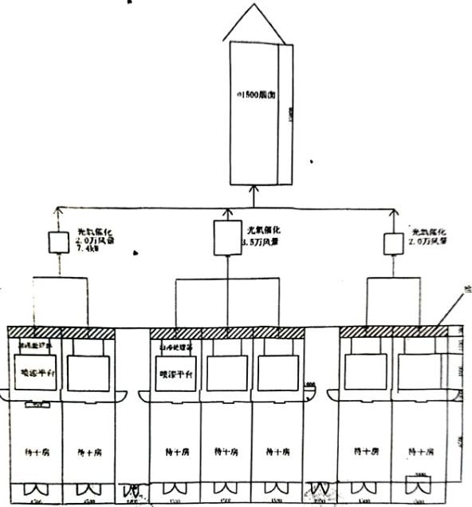
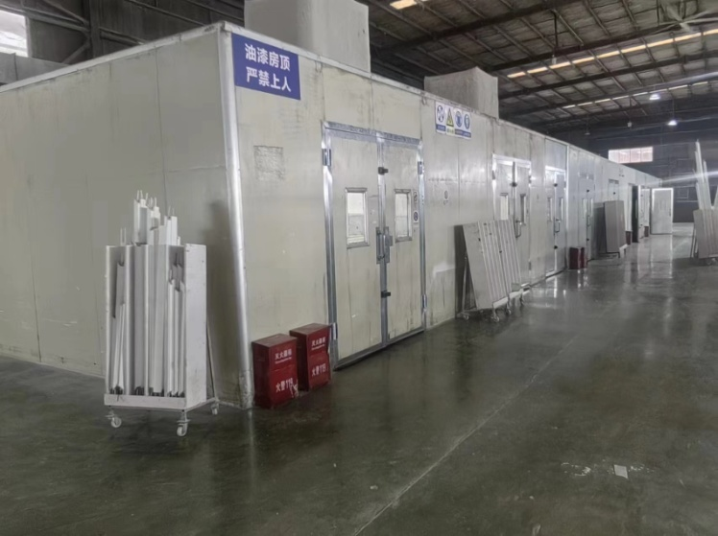
2.事故车间情况：事故地点位于涂装净化车间（图1），车间主体由厚度为5cm的酚醛板[1]搭建，高度约2.2米（图2），坠落点位于车间走廊房顶。
图1涂装净化车间
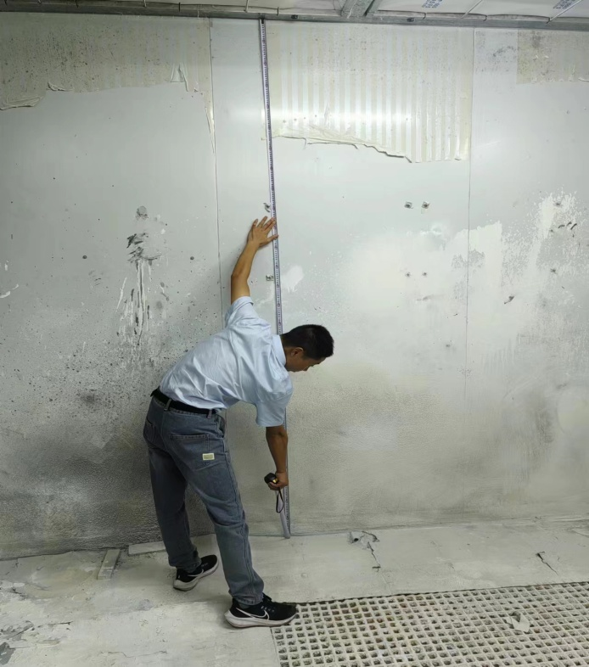
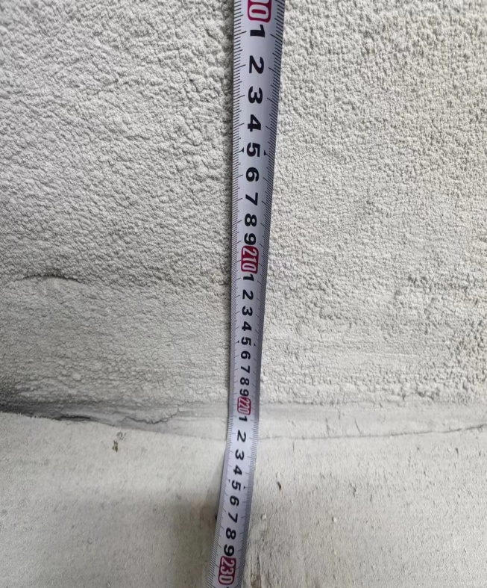
图2坠落高度测量
3.事故班组情况：事故班组为喷漆班组，班组长张省伟，喷漆工：李建文（死者）、陈银波、陈贵银，喷漆小工：邹振国、黄振忠。日常工作内容除喷漆外，当所在喷漆房风机出现故障时，需负责协助维修人员搬运风机。

（二）事故发生单位安全管理情况
1.安全管理机构设置情况：卓逸窗饰公司成立了安全生产管理机构[2]，任命吴建平为安全总监，任命施雪焰、甘中成为安全员。
2.安全管理制度建立情况：卓逸窗饰公司建立了安全生产责任制、双重预防机制，制定了安全教育培训管理制度、危险作业安全管理制度等相关规章制度和相关安全生产操作规程、生产安全事故应急救援预案等。
3.安全教育培训情况：经查，李建文于2024年3月27日与卓逸窗饰公司签订固定期限劳动合同（自2024年3月27日起至2027年3月26日止）。3月27日至3月30日接受卓逸窗饰公司三级安全教育培训共32学时，考核成绩为92分。卓逸窗饰公司未对事故班组进行高处作业相关安全教育培训。
4.作业审批情况：2024年6月21日张省伟申请进行高处作业[3]，作业内容：换风机；作业人：张省伟班组（李建文、陈银波、陈贵银、黄振忠）；作业时间：2024年6月21日13时30分至2024年6月21日17时30分；主要安全措施：作业人员身体条件符合要求、作业人员着装符合工作要求、作业人员佩戴安全带、梯子或绳梯符合安全规程规定、在石棉瓦等不承重物上作业应搭设并站在固定承重板上，确认人：张省伟；现场安全监护人意见：张省伟；安环部意见：吴建平；公司领导审批意见：施雪焰。
5.安全措施落实情况：
（1）作业人员无证上岗作业。经查，现场作业人员均未持高处作业证[4]。
（2）作业人员未佩戴安全带。经查，6月21日，张省伟向卓逸窗饰公司申领了6顶安全帽、5套安全带、5根安全绳，在作业现场要求作业人员自行佩戴，因喷漆车间屋顶无牢固的构件或物体用于栓挂安全带，作业人员均未佩戴安全带。
（3）作业现场检查和监护不到位。经查，事故当天，作业时安全员施雪焰未到作业现场检查，班组长张省伟参与作业，未进行现场监护。

（三）事故发生经过
2024年6月21日14时许，喷漆班组班组长张省伟通知喷漆工：李建文、陈银波、陈贵银，喷漆小工：黄振忠，协助维修人员更换喷漆房的故障风机，张省伟驾驶叉车[5]将风机抬升到喷漆房房顶，陈银波、陈贵银站在喷漆房一侧顶板上，李建文、黄振忠站在靠近走廊一侧顶板上，四人合力将风机抬起，正准备往风机方向移动时，李建文的脚踩在走廊顶板上造成顶板变形脱落，李建文随顶板坠落，被一同坠落的风机砸伤。

（四）事故现场情况
喷漆车间走廊一处顶板掉落（图4），现场可见一块变形的顶板（图5）和一台风机[6]（图6），风机上有残留血迹。

图4喷漆车间走廊

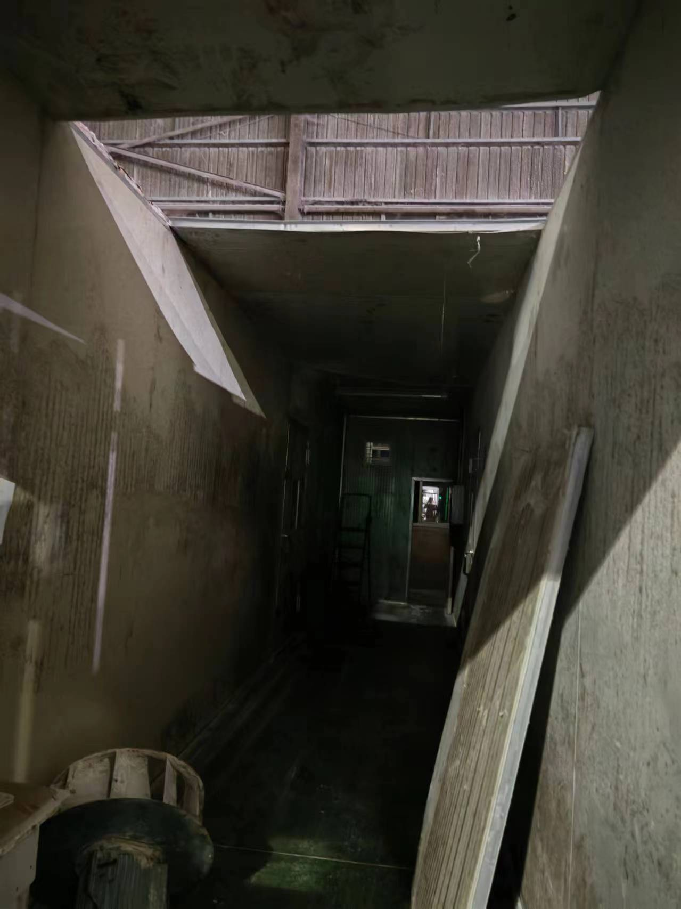

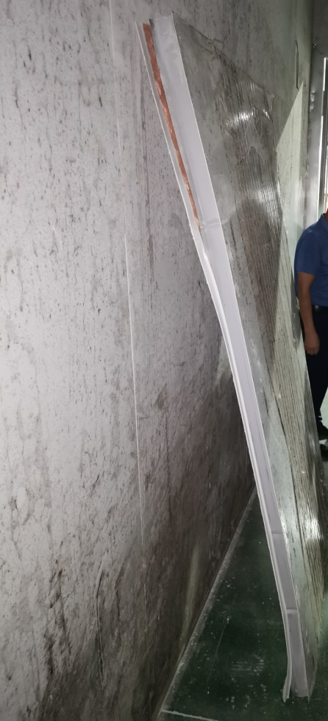
图5掉落的顶板
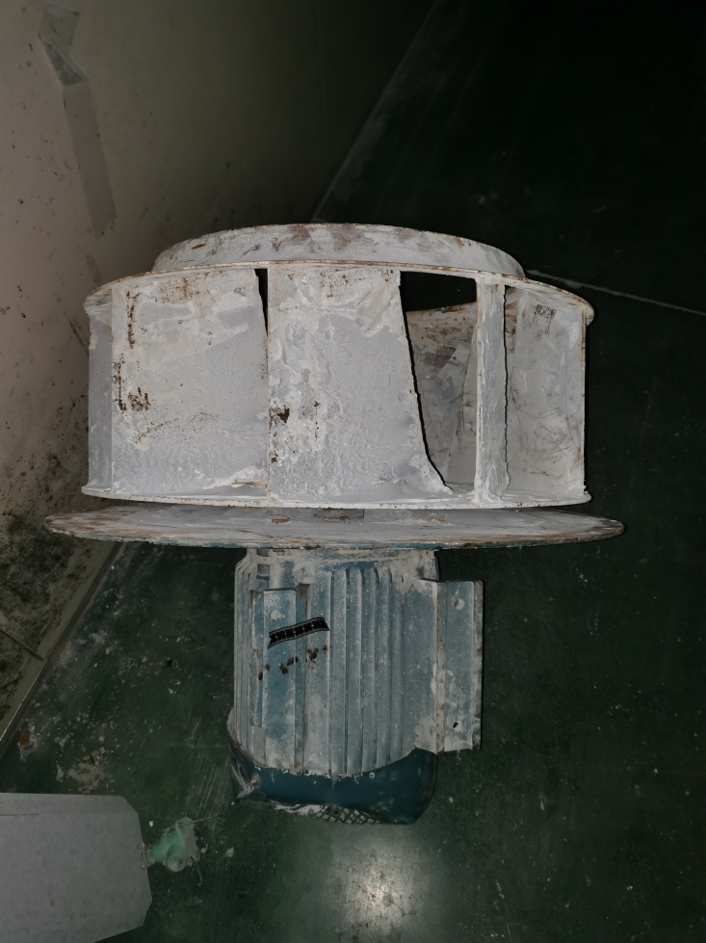
图6掉落的风机

（五）人员伤亡和直接经济损失情况
本次事故共造成1人死亡。死者李建文，男，汉族，46岁，身份证号码：350629********003X，福建省华安县华丰镇下坂村人。直接经济损失约人民币37万元（卓逸窗饰公司支付死亡赔偿款37万元，因一次性工亡补助金、丧葬补助金、供养亲属抚恤金等费用尚在办理阶段，暂时无法统计）。

二、事故应急处置及评估情况

（一）事故信息接报及响应情况
事故发生后，现场工人立即呼救，将事故向吴建平报告，吴建平第一时间赶到现场，工人刘荣彬于14时03分拨打120急救电话求救。接报后，华安经济开发区、华安县公安局、华安县应急局等单位立即派员开展应急处置工作，并按照规定及时上报事故信息。

（二）事故现场应急处置情况
事故发生后，黄本梁要求立即抢救伤员，管控风险点，禁止无关人员进入，做好善后处置工作。车间主任刘欢欢、喷漆班组班组长张省伟指挥现场工人搬离现场掉落杂物，调用急救箱抢救受伤人员，吴建平带队指挥疏散围观人员，保障120急救车进厂路线通畅。

（三）医疗救治和善后情况
14时23分许，120急救车到达现场，对伤者进行紧急抢救，14时30分许将伤者送往联勤保障部队第九○九医院抢救。18时44分许，伤者经抢救无效死亡。
事故发生后，华安经济开发区管委会、丰山镇人民政府积极组织卓逸窗饰公司做好死者家属安抚等相关善后和赔偿协商工作。6月26日，卓逸窗饰公司与死者家属签订人民调解协议书（漳华丰调〔2024〕19号），死者尸体于6月29日火化。

（四）事故应急处置评估
事故发生后，各职能部门应急响应及时，现场处置措施得当，未发生次生衍生事故，本次事故应急处置得当。

三、事故原因分析

（一）直接原因分析
死者李建文安全意识淡薄，在未佩戴和使用安全带[7]的情况下，无证上岗作业[8]是导致事故发生的直接原因。

（二）其他可能因素排除
通过事故现场勘查、询问分析，排除人为故意破坏、突发灾害因素。

（三）间接原因分析
1.卓逸窗饰公司对从业人员安全生产教育和培训不到位[9]。未对高处作业人员进行高处作业相关安全教育和培训。
2.卓逸窗饰公司安全风险分级管控和生产安全事故隐患排查治理制度落实不到位[10]。高处作业风险管控措施落实不到位，未及时发现并消除作业现场事故隐患。
3.卓逸窗饰公司未能确保劳动防护用品的正常使用[11]。未在喷漆车间屋顶设置牢固的构件或物体用于栓挂安全带，导致安全带无法正常使用。

四、有关责任单位存在的主要问题及履职情况

（一）事故相关单位
1.卓逸窗饰公司：对从业人员安全生产教育和培训不到位；未能确保劳动防护用品的正常使用；安全风险分级管控和生产安全事故隐患排查治理制度落实不到位。

（二）事故发生地相关监管部门履职情况
1.华安县应急局
华安县应急局按照年度工作计划对全县工贸企业开展日常监督检查及专项检查工作，2024年全年计划检查工贸企业42家，1-7月实际检查78家（卓逸窗饰公司未纳入2024年度工贸行业安全生产监督检查计划，非重点监管企业），排查隐患392个，已整改到位360个，剩余32个正在跟踪整改中，其中闭环整改重大隐患6个，实施行政处罚17次，罚款10.2万元；开展工贸行业企业安全生产教育培训6场次，覆盖130余家企业，共计333人次（其中，4月24日组织对卓逸窗饰公司在内的工贸企业开展包括高空作业在内的安全作业管理培训，6月5日组织卓逸窗饰公司在内的工贸企业参加工贸企业疏散逃生应急演练观摩活动，6月11日邀请专家对卓逸窗饰公司在内的工贸企业开展安全风险管控相关知识培训）。
2.华安经济开发区管委会
截至2024年7月，华安经济开发区管委会共召开园区工贸企业安全生产相关会议6场次，其中卓逸窗饰公司参加了第一、二季度防范重特大生产安全事故会议、安全生产治本攻坚三年行动动员部署会、风险分级管控及隐患排查治理双预防体系培训会、华安县有限空间作业安全知识培训。
组织园区企业（含卓逸窗饰公司）观看《安全生产责任在肩》《人人讲安全个个会应急-畅通生命通道》《电动自行车火灾防范》《机械伤害事故警示片》《气瓶安全事故警示片》等安全教育片各1次，开展特种作业人员熔化焊接与热切割作业培训1场次。组织园区企业（含卓逸窗饰公司）安全生产知识考试1次。
协助华安县应急局开展检查9次，发现隐患91个，已整改81个，其中由于未到整改时限，有10处未完成整改；自主开展检查45家次，发现隐患134个，已整改134个。
对园区企业（含卓逸窗饰公司）开展安全生产知识宣传：《工贸企业有限空间作业安全规定》（中华人民共和国应急管理部令第13号）《企业安全生产费用提取和使用管理办法》《致全县工贸企业关于节后复工复产的一封信》《华安县应急管理局关于组织开展电气焊作业除患攻坚大排查大整治通知》《华安县电动自行车安全隐患排查整治集中攻坚方案》《重点行业领域重大事故隐患判定标准汇编》《华安县工贸行业安全生产治本攻坚三年行动方案（2024-2026年）》《华安县应急管理局关于开展打通消防生命通道专项行动的通知》等文件，以及“安全生产月”安全生产知识宣传，并要求企业对这些文件进行学习贯彻落实。

五、对有关责任人员和责任单位的处理建议

（一）因在事故中死亡免予追究责任人员
李建文，卓逸窗饰公司喷漆工，安全意识淡薄，在未佩戴和使用安全带的情况下，无证上岗作业违反《中华人民共和国安全生产法》第五十七条[12]、第三十条第一款[13]规定，对事故发生负有直接责任。鉴于李建文在事故中死亡，建议免于追究其责任。

（二）对事故有关责任人员和责任单位的行政处罚建议
1.黄本梁，作为卓逸窗饰公司法定代表人，组织实施本单位安全生产教育和培训计划不到位，落实安全风险分级管控和隐患排查治理双重预防工作机制不到位，督促、检查本单位的安全生产工作不到位，违反《中华人民共和国安全生产法》第二十一条第三项、第五项[14]规定，对事故发生负有责任，建议由华安县应急管理局依照《中华人民共和国安全生产法》第九十五条第一项[15]规定对其进行行政处罚。
2.卓逸窗饰公司，对从业人员安全生产教育和培训不到位；安全风险分级管控和生产安全事故隐患排查治理制度落实不到位；未能确保劳动防护用品的正常使用。违反《中华人民共和国安全生产法》第二十八条第一款[16]、第四十一条第一款、第二款[17]、第四十五条[18]规定，对事故发生负有责任，建议由华安县应急管理局依照《中华人民共和国安全生产法》第一百一十四条第一款第一项[19]规定对其进行行政处罚。

（三）其他处理建议
1.施雪焰，卓逸窗饰公司生产经理，安全生产管理人员，组织本单位安全生产教育和培训不到位，检查本单位的安全生产状况不到位，未及时排查生产安全事故隐患，对事故发生负有责任，建议由卓逸窗饰公司按照公司规章制度进行处理，并将处理结果书面报告华安县应急管理局。
2.张省伟，卓逸窗饰公司喷漆班组班组长，未严格落实岗位安全责任，高处作业安全措施落实不到位，作业现场安全监护不到位，对事故发生负有责任，建议由卓逸窗饰公司按照公司规章制度进行处理，并将处理结果书面报告华安县应急管理局。

六、事故主要教训

（一）作业人员安全意识淡薄
作业人员安全意识淡薄，事故预防能力不足，作业时，未佩戴和使用安全带，且无证上岗作业。

（二）企业安全生产管理不到位
企业未严格履行安全生产主体责任，未根据作业内容，开展针对性安全生产教育和培训，安全管理人员、班组长岗位安全责任不落实，对作业现场安全漏管、失管。

七、事故整改和防范措施

（一）深刻吸取事故教训
卓逸窗饰公司要深刻吸取此次事故教训，针对事故暴露出的问题隐患，举一反三，从安全生产规章制度、全员安全生产能力、作业现场安全管理等方面，提升安全生产水平，坚决防范类似事故发生。

（二）严格落实企业主体责任
卓逸窗饰公司要严格履行《中华人民共和国安全生产法》规定的安全生产职责，严格落实安全生产主体责任，根据作业内容开展针对性、差异化安全生产教育培训，确保员工具备必要的安全生产知识，熟悉有关的安全生产规章制度和安全操作规程，掌握本岗位的安全操作技能，了解事故应急处理措施，知悉自身在安全生产方面的权利和义务；要严格落实安全风险分级管控和隐患排查治理双重预防机制，加强危险源辨识和评估，针对作业场所存在的危险因素，采取有效的防范措施，加强作业现场隐患排查，及时消除生产安全事故隐患。

（三）加强安全监管
华安县应急管理局、华安经济开发区管委会要严格落实行业主管部门和属地政府安全监管责任，持续深入开展安全生产治本攻坚三年行动，将卓逸窗饰公司纳入重点监管对象，加强监管执法和指导帮扶，针对事故暴露出的典型问题，举一反三，开展重点整治，切实提升工贸行业安全生产水平。

[1]根据卓逸窗饰公司提交的《涂装净化车间建造销售合同》，酚醛板规格为：5cm376#。
[2]根据卓逸窗饰公司提交的《关于成立安全生产管理机构、配备安全管理人员的通知》，任命吴建平为安全总监，任命施雪焰、甘中成为安全员。
[3]《高处作业分级》（GB/T3608-2008）3.1：高处作业：在距坠落高度基准面2m或2m以上有可能坠落的高处进行的作业。
[4]《中华人民共和国安全生产法》第三十条第一款：生产经营单位的特种作业人员必须按照国家有关规定经专门的安全作业培训，取得相应资格，方可上岗作业。
[5]张省伟持有漳州市市场监督管理局颁发的《中华人民共和国特种设备安全管理和作业人员证》，项目代号N1,有效期自2022年10月至2026年10月。
[6]根据卓逸窗饰公司提交的《情况说明》，风机重量约101KG。
[7]《中华人民共和国安全生产法》第五十七条：从业人员在作业过程中，应当严格落实岗位安全责任，遵守本单位的安全生产规章制度和操作规程，服从管理，正确佩戴和使用劳动防护用品。
[8]《中华人民共和国安全生产法》第三十条第一款：生产经营单位的特种作业人员必须按照国家有关规定经专门的安全作业培训，取得相应资格，方可上岗作业。
[9]《中华人民共和国安全生产法》第二十八条第一款：生产经营单位应当对从业人员进行安全生产教育和培训，保证从业人员具备必要的安全生产知识，熟悉有关的安全生产规章制度和安全操作规程，掌握本岗位的安全操作技能，了解事故应急处理措施，知悉自身在安全生产方面的权利和义务。未经安全生产教育和培训合格的从业人员，不得上岗作业。
[10]《中华人民共和国安全生产法》第四十一条第一款、第二款：生产经营单位应当建立安全风险分级管控制度，按照安全风险分级采取相应的管控措施。 生产经营单位应当建立健全并落实生产安全事故隐患排查治理制度，采取技术、管理措施，及时发现并消除事故隐患。……
[11]《中华人民共和国安全生产法》第四十五条：生产经营单位必须为从业人员提供符合国家标准或者行业标准的劳动防护用品，并监督、教育从业人员按照使用规则佩戴、使用。
[12]《中华人民共和国安全生产法》第五十七条：从业人员在作业过程中，应当严格落实岗位安全责任，遵守本单位的安全生产规章制度和操作规程，服从管理，正确佩戴和使用劳动防护用品。
[13]《中华人民共和国安全生产法》第三十条第一款：生产经营单位的特种作业人员必须按照国家有关规定经专门的安全作业培训，取得相应资格，方可上岗作业。
[14]《中华人民共和国安全生产法》第二十一条：生产经营单位的主要负责人对本单位安全生产工作负有下列职责：……（三）组织制定并实施本单位安全生产教育和培训计划；……（五）组织建立并落实安全风险分级管控和隐患排查治理双重预防工作机制，督促、检查本单位的安全生产工作，及时消除生产安全事故隐患；……
[15]《中华人民共和国安全生产法》第九十五条：生产经营单位的主要负责人未履行本法规定的安全生产管理职责，导致发生生产安全事故的，由应急管理部门依照下列规定处以罚款：（一）发生一般事故的，处上一年年收入百分之四十的罚款；……
[16]《中华人民共和国安全生产法》第二十八条第一款：生产经营单位应当对从业人员进行安全生产教育和培训，保证从业人员具备必要的安全生产知识，熟悉有关的安全生产规章制度和安全操作规程，掌握本岗位的安全操作技能，了解事故应急处理措施，知悉自身在安全生产方面的权利和义务。未经安全生产教育和培训合格的从业人员，不得上岗作业。
[17]《中华人民共和国安全生产法》第四十一条第一款、第二款：生产经营单位应当建立安全风险分级管控制度，按照安全风险分级采取相应的管控措施。 生产经营单位应当建立健全并落实生产安全事故隐患排查治理制度，采取技术、管理措施，及时发现并消除事故隐患。……
[18]《中华人民共和国安全生产法》第四十五条：生产经营单位必须为从业人员提供符合国家标准或者行业标准的劳动防护用品，并监督、教育从业人员按照使用规则佩戴、使用。
[19]《中华人民共和国安全生产法》第一百一十四条第一款：发生生产安全事故，对负有责任的生产经营单位除要求其依法承担相应的赔偿等责任外，由应急管理部门依照下列规定处以罚款：（一）发生一般事故的，处三十万元以上一百万元以下的罚款；……

